
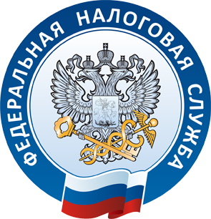
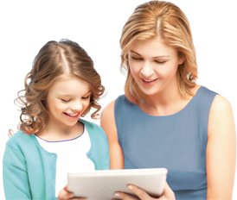
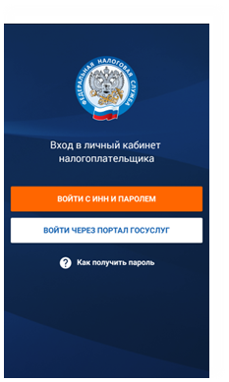
УПРАВЛЕНИЕ ФЕДЕРАЛЬНОЙ
НАЛОГОВОЙ СЛУЖБЫ
ПО НОВОСИБИРСКОЙ ОБЛАСТИ
ЛИЧНЫЙ КАБИНЕТ НАЛОГОПЛАТЕЛЬЩИКА
ДЛЯ ФИЗИЧЕСКИХ ЛИЦ –
НАЛОГОВАЯ ИНСПЕКЦИЯ
В ОДНОМ КАБИНЕТЕ

Доступ к сервису можно получить:

- лично в любой налоговой инспекции по паспорту;
- с помощью усиленной квалифицированной электронной подписи, полученной в Удостоверяющем центре;
- с помощью подтвержденной учетной записи Единого портала государственных и муниципальных услуг.

Мобильную версию личного кабинета «Налоги ФЛ» можно скачать
в Google Play и App Store.

ПОДКЛЮЧИТЬСЯ –
ПРОСТО!

ПОЛЬЗОВАТЬСЯ –
ЛЕГКО!

www.nalog.ru
8-800-222-22-22

